СОГЛАСОВАНО
И.о. директора МКОУ «Октябрьская СШ»
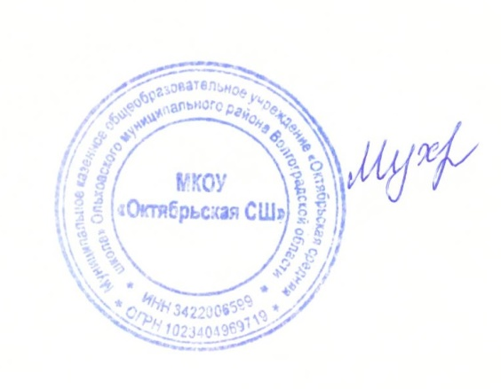

Г. А. Мухатова

МЕНЮ 13.10.2025 г (125 руб)
Раздел | № рец. | Блюдо | Выход, г | Цена | Калорийность | Белки | Жиры | Углеводы
гор.блюдо | ТТК№302 | Каша молочная вязкая овсяная | 200 | 65,00 | 225 | 7 | 9 | 35
гор.напиток | 379 | кофейный напиток с молоком | 200 | 30,00 | 101 | 3 | 3 | 16
хлеб | 6 | хлеб пшеничный | 50 | 5,00 | 116 | 4 | 1 | 21
хлеб | 3 | бутерброд с маслом с сыром | 35/5/10 | 25,00 | 145, 5 | 6 | 8 | 12

